INSTRUCTIES VOOR HET INSTELLEN VAN UW EMAIL
Windows 8 mail

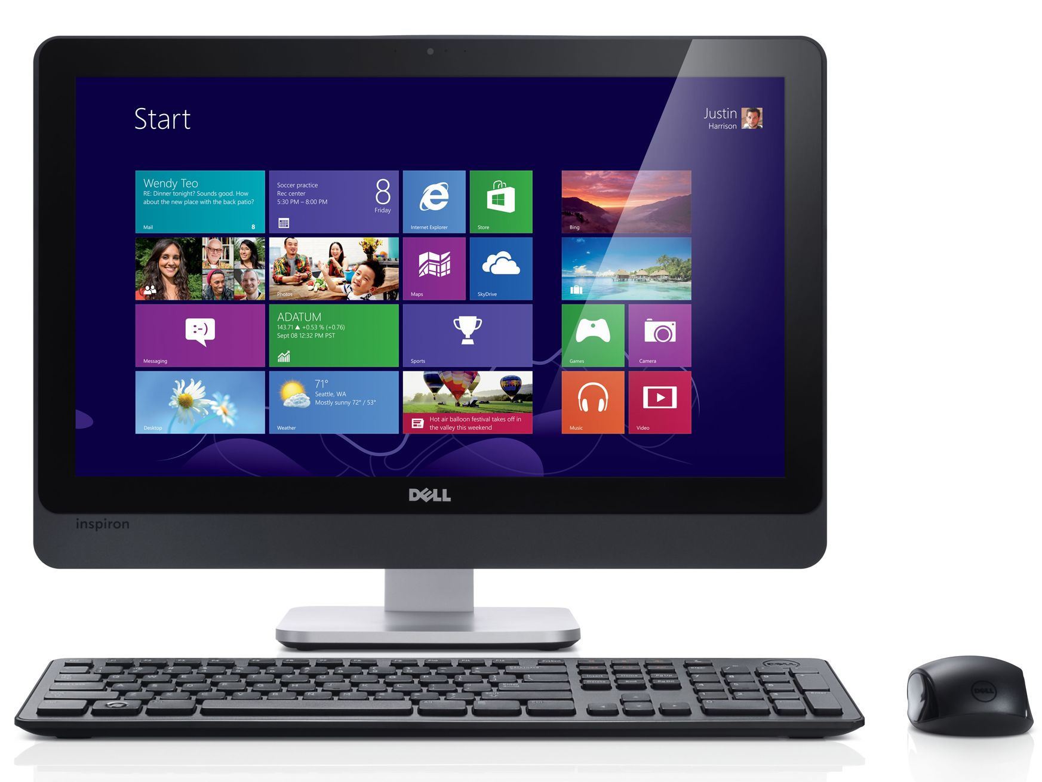

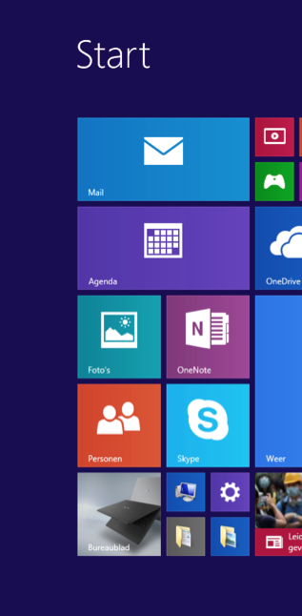  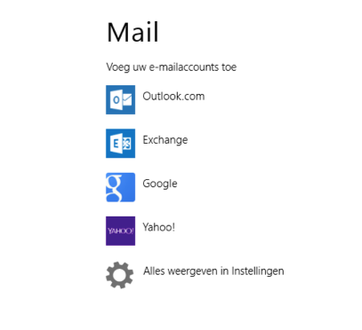  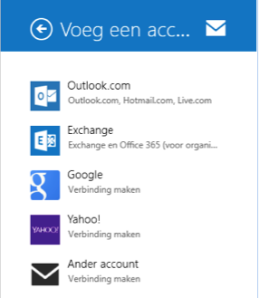 | STAP 1  Open het programma Mail  U vindt Mail in het startscherm van Windows 8  STAP 2  Selecteer het type e-mailaccount  Klik op “Alles weergeven in instellingen  STAP 3  Selecteer rechts “Ander account”

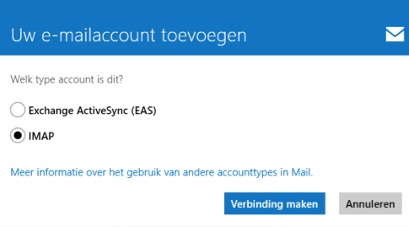  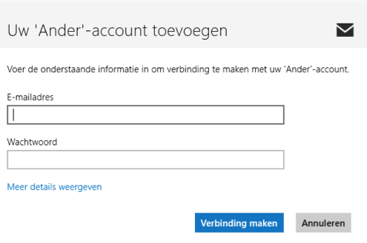 | STAP 4  Uw e-mailaccount toevoegen  Selecteer IMAP  Klik op de knop “Verbinding maken”  STAP 5  Klik op “Meer details weergeven”

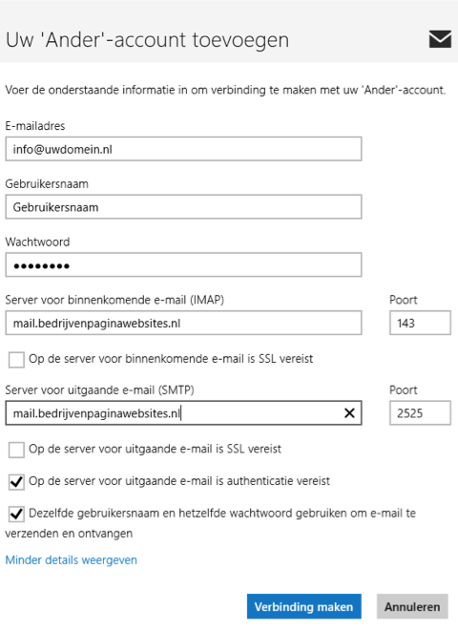 | STAP 6  E-mailadres: vul uw nieuwe e-mailadres in  Gebruikersnaam: vul uw gebruikersnaam in  Wachtwoord: vul uw wachtwoord in  Server voor binnenkomende e-mail (IMAP:  mail.bedrijvenpaginawebsites.nl  Poort: 143  Server voor uitgaande e-mail (SMTP):  mail.bedrijvenpaginawebsites.nl  Poort: 2525  Keuzevakjes: Belangrijk, vink het eerste vakje uit en vink de laatste 2 keuze vakjes aan!  Alles ingevuld? Klik dan op de knop “Verbinding maken”  STAP 7  Uw emailadres is nu aangemaakt en klaar om te verzenden en te ontvangen.  Tip: stuurt u een emailbericht vanuit uw nieuwe emailaccount naar uw nieuwe emailaccount. Op die manier controleert u zowel de uitgaande als binnenkomende post.

